Verkeersbesluit gemeente Amersfoort: Het aanwijzen van parkeervakken voor elektrisch laden van voertuigen op Lange Beekstraat ter hoogte van nummer 87 | 
Besluit nr. DIR/SO/Docsnr.:1380270

Burgemeester en wethouders van Amersfoort,
Gelet op artikel 18 van de Wegenverkeerswet 1994 en het besluit administratieve bepalingen inzake het Wegverkeer,
Overwegende:
- dat de gemeente een doelstelling heeft om klimaatneutraal te zijn in 2030;
- dat de gemeente uit milieuoverwegingen positief staat tegenover het gebruik van elektrische voertuigen en het stimuleren daarvan;
- dat voor elektrisch vervoer een netwerk van oplaadlocaties noodzakelijk is;
- dat dit gebeurt door het aanwijzen en aanleggen van oplaadpunten voor elektrische voertuigen in Amersfoort;
- dat oplaadpunten bij voorkeur worden aangelegd op locaties die goed in het zicht staan en goed bereikbaar zijn;
- dat om het elektrisch rijden te stimuleren bij een oplaadpunt twee parkeerplaatsen worden gereserveerd voor alleen elektrische auto’s;
- dat oplaadpunten voor algemeen gebruik zijn bestemd;
- dat er geen of onvoldoende oplaadpunten zijn in de directe omgeving van de aanvrager;
- dat er geen parkeer- of oplaadmogelijkheden zijn op eigen terrein van de aanvrager;
- dat daarom medewerking wordt verleend aan het verzoek om oplaadpunten voor elektrische voertuigen te realiseren in de straat Lange Beekstraat;
- dat de gemeente toestemming geeft aan Park ’n Charge voor het plaatsen van één openbare oplaadpaal op Lange Beekstraat ter hoogte van nummer 87 en daar 2 parkeervakken zal aanwijzen voor het opladen van elektrische voertuigen;
- dat dit gebeurt volgens de geldende afspraken tussen de gemeente en Park ’n Charge;
- dat deze verkeersmaatregelen genomen worden overeenkomstig artikel 2 van de Wegenverkeerswet;
- dat overleg met de politie heeft plaatsgevonden;
- dat deze wegen in beheer zijn bij, en zijn gelegen binnen de gemeente Amersfoort.

Besluit:
om op Lange Beekstraat ter hoogte van nummer 87 (zie situatieschets) twee parkeervakken gelegen naast het oplaadpunt voor elektrische voertuigen aan te wijzen als parkeerplaats voor het laden van elektrische voertuigen, volgens de bijlage bij dit besluit;
dit aan de weggebruikers kenbaar te maken door het aanbrengen van twee witte gemarkeerde kruizen in dit parkeervak en het plaatsen van bord E4 van de Bijlage 1 van het Reglement verkeerstekens en verkeersregels 1990 (RVV) met onderbord ‘laden elektrische auto’s’.

Situatieschets:
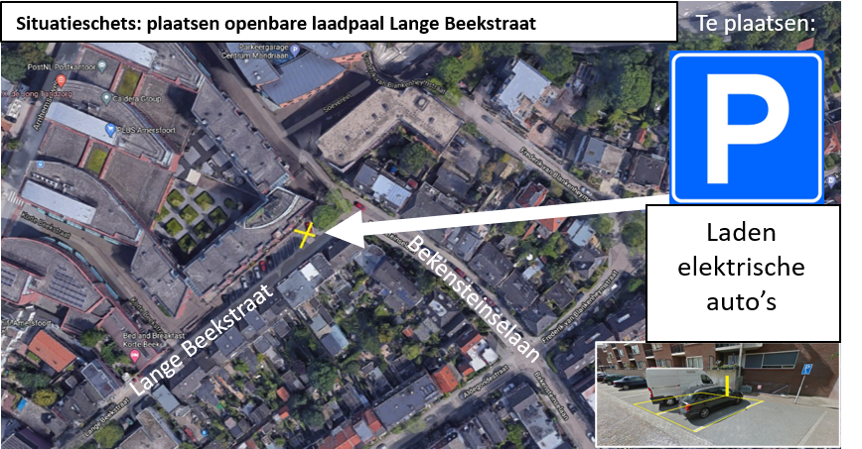

Amersfoort, 3 november 2020
Burgemeester en wethouders van Amersfoort,
Namens deze,
J.W.Boelhouwers
Afdelingsmanager van de afdeling Stad en Ontwikkeling

Mededelingen
Iedere belanghebbende die door dit besluit rechtstreeks in zijn belang is getroffen, kan ingevolge van het bepaalde in de Algemene Wet Bestuursrecht (Awb) na bekendmaking hiervan binnen zes weken
een gemotiveerd bezwaarschrift hiertegen indienen bij het college van burgmeester en wethouders,
Postbus 4000, 3800 EA Amersfoort. Het bezwaarschrift moet op grond van artikel 6:5 van de
Algemene Wet Bestuursrecht zijn ondertekend en zijn gedateerd en ten minste uw naam en adres vermelden, een omschrijving van dit besluit en de gronden van het bezwaar. Burgemeester en wethouders verzoeken u in het bezwaarschrift een telefoonnummer te vermelden waarop u overdag bereikbaar bent. Informatie hierover vindt u op de site www.amersfoort.nl/bezwaar.
Het besluit met de bijbehorende stukken ligt ter visie bij de Publiekinformatiehal in het Stadhuis, Stadhuisplein 1, te Amersfoort.

